חוק הגליל, תשמ"ח-1988

רשויות ומשפט מנהלי – פיתוח – פיתוח הגליל
תוכן ענינים
סעיף 1 | הגדרות | Go | 2
סעיף 2 | עדיפות לגליל | Go | 3
סעיף 2א | העברת מכסת הטלה | Go | 5
סעיף 2ב | התליית סובסידיה, ביטולה, עיכוב תשלומה, השבתה או קיזוזה | Go | 5
סעיף 2ג | החזרת סובסידיה | Go | 5
סעיף 2ד | דרישת ידיעות ומסמכים | Go | 5
סעיף 12 | ביצוע ותקנות | Go | 6
 | תוספת | Go | 6

חוק הגליל, תשמ"ח-1988*
ת"ט תשמ"ח-1988

1. בחוק זה –
הגדרות
"הגליל" – תחום שיקבעו השרים בצו;
"המנהל" – המנהל הכללי של משרד החקלאות ופיתוח הכפר או מי שהוא הסמיך לעניין חוק זה;
(תיקון מס' 12) תשע"ז-2017

"מרום הגליל" – יישובים באזור המסומן במפה שבתוספת, ולעניין העיר נהריה, "נהריה" – כפר שיתופי להתיישבות חקלאית בע"מ, בלבד, שקיים בהם לול שבו מגדלים תרנגולות או פטימים, לפי העניין, שהוכנסו ללול בהתאם להיתר לפי פקודת מחלות בעלי חיים [נוסח חדש], התשמ"ה-1985, ולעניין סעיף 7 לחוק הגליל (תיקון מס' 12), התשע"ז-2017 – גם יישובים כאמור שגידלו בהם בעבר פטימים;
(תיקון מס' 12) תשע"ז-2017

"משק לול" – (נמחקה);
(תיקון מס' 12) תשע"ז-2017

"חוק המועצה לענף הלול" – חוק המועצה לענף הלול (ייצור ושיווק), תשכ"ד-1963;
(תיקון מס' 2)
תשנ"ב-1992

"בעל מכסה" – אחד מאלה:
(תיקון מס' 12) תשע"ז-2017
(1) בעל מכסת הטלה;
(2) יצרן פטם;

"בעל מכסת הטלה" – בעל מכסה אישית לייצור ביצי מאכל לשיווק לפי חוק המועצה לענף הלול;
(תיקון מס' 12) תשע"ז-2017

"בעל משק לול לייצור פטימים" – חקלאי או אגודה שיתופית חקלאית שבתקופה שמיום י"ד בניסן התשמ"ח (1 באפריל 1988) עד יום כ"ד באדר א' התשמ"ט (31 במרס 1989) היו בעלי מכסה לייצור פטימים לפי חוק המועצה לענף הלול והפסיקו לייצר פטימים;
(תיקון מס' 12) תשע"ז-2017

"יצרן חדש" – בעל מכסה שהחל לגדל תרנגולות או פטימים, לפי העניין, לאחר יום י"ז באדר התשע"ז (15 במרס 2017), לרבות בעל משק לול ייצור פטימים שחזר לייצר פטימים לאחר המועד האמור;
(תיקון מס' 12) תשע"ז-2017

"יצרן פטם" – מגדל פטימים לשיווק;
(תיקון מס' 12) תשע"ז-2017

"מכסה אישית", "מכסה ארצית" ו"ועדת מכסות" – (נמחקה);
(תיקון מס' 12) תשע"ז-2017

"השרים" – שר החקלאות ופיתוח הכפר ושר האוצר;
(תיקון מס' 12) תשע"ז-2017

"המועצה" – מועצת הגליל שהוקמה לפי סעיף 4.
2. (א) הממשלה תשקוד על פיתוח הגליל ויישובו ובמסגרת תקציבי הפיתוח העומדים לרשותה, היא תקצה משאבים לפיתוחו.
עדיפות לגליל
(תיקון מס' 12) תשע"ז-2017
(ב) לגליל תינתן עדיפות בפעולות משרדי הממשלה, לרבות בפיתוח ההתיישבות, החקלאות, החינוך, הבריאות, התיירות, התעשייה, התחבורה, התקשורת, הקליטה והעלייה.
(ג) לבעל מכסה במרום גליל תינתן סובסידיה בעבור ייצור ביצים או פטימים, לפי העניין, בשנים 2018 עד 2027; גובה הסובסידיה לייצור ביצת מאכל או טון פטימים יהיה בגובה הסובסידיה הממוצעת שניתנה לייצור ביצת מאכל או טון פטימים, לפי העניין, לשנת 2017, לפי הוראות סעיף זה כנוסחו ערב יום תחילתו של חוק הגליל (תיקון מס' 12), התשע"ז-2017.
(ד) סובסידיה כאמור בסעיף קטן (ג) תינתן לפי אחד מאלה:
(1) לבעל מכסת הטלה – בעבור ביצי מאכל שיוצרו במסגרת מכסתו ועד כמות של 500,000 ביצי מאכל, ואם הוא קיבוץ – עד כמות של 5 מיליון ביצים כאמור;
(2) ליצרן פטם – בשל פטימים שיוצרו עד כמות של 50 טון פטימים, ואם הוא קיבוץ – עד כמות של 500 טון פטימים או עד לגובה המכסה לייצור פטימים שנקבעה לו לשנת 1992, לפי הגבוה מביניהם.
(ה) לא תינתן סובסידיה כאמור בסעיף קטן (ד) אלא בהתקיים כל אלה:
(1) בעל המכסה מתגורר מגורי קבע במרום הגליל ומייצר שם את הביצים או הפטימים, לפי העניין;
(2) אם הוא בעל מכסת הטלה – הוא מייצר את הביצים במשקו, במשק אחר ביישוב שבו מצוי משקו או במתחם שאינו במשקו של בעל מכסה אחר בתחום אותו יישוב;
(3) אם הוא יצרן פטם –
(א) הוא מייצר את הפטימים בלול במשקו, במשק אחר ביישוב שבו מצוי משקו או במתחם שאינו במשקו של יצרן פטם אחר בתחום אותו יישוב, ובלבד שאם ייצור הפטימים אינו בלול במשקו, מספר היצרנים שמייצרים פטימים באותו משק אינו עולה על עשרה יצרנים;
(ב) אם הוא יצרן חדש –
(1) מתקיים בו האמור בפסקת משנה (א) והלול הוקם לאחר יום י"ז באדר התשע"ז (15 במרס 2017); ואולם אם הוא בעל משק לול לייצור פטימים שחזר לייצר פטימים – תינתן הסובסידיה כאמור בסעיף קטן (ד) גם אם הלול הוקם לפני המועד האמור, ובלבד שהלול מצוי במשקו או במשק של יצרן פטם אחר שהוא קרוב משפחה מדרגה ראשונה; לעניין זה, "קרוב משפחה מדרגה ראשונה" – בן או בת זוג לרבות ידוע בציבור, הורה, בן, בת, אח או אחות, וכן בן זוגו של כל אחד מאלה;
(2) אם הוא קיבל מענק חד-פעמי בשנת 2018 לפי הוראות סעיף 7 לחוק הגליל (תיקון מס' 12), התשע"ז-2017 – הוא יהיה זכאי לסובסידיה לפי הוראות סעיף קטן זה רק מיום י"ז בטבת התשפ"א (1 בינואר 2021) ואילך.
(ו) הסובסידיה כאמור בסעיף זה תשולם בידי המועצה לבעל המכסה או לבעל המשק לייצור פטימים ישירות או באמצעות קבלן מורשה, כמשמעותו בחוק ענף הגלול, ששיווק את הפטימים או הביצים, לפי העניין.

2א. על אף הוראות סעיף 34 לחוק המועצה לענף הלול, בעל מכסת הטלה במרום הגליל רשאי להעבירה לבעלים של משק חקלאי במרום הגליל, ובלבד שתועבר מכסה אחת בלבד והיא תועבר במלואה; לענין זה –
העברת מכסת הטלה
(תיקון מס' 6)
תשנ"ו-1995
(תיקון מס' 12) תשע"ז-2017
"מכסה אישית" – (נמחקה);
(תיקון מס' 11) תשס"ח-2008
"בעלים" – לרבות מחזיק כמשמעותו בחוק ההתיישבות החקלאית (סייגים לשימוש בקרקע חקלאית ובמים), תשכ"ז-1967.

2ב. (א) ניתנה סובסידיה על יסוד מידע שגוי או לא מולאה דרישת המנהל למסירת ידיעה או מסמך לפי סעיף 2ד, רשאי המנהל, בהודעה בכתב ולאחר שניתנה לבעל מכסה או לסעל משק לול לייצור פטימים, לפי העניין, הזדמנות סבירה בנסיבות העניין לטעון את טענותיו, להחליט אחד מאלה:
התליית סובסידיה, ביטולה, עיכוב תשלומה, השבתה או קיזוזה
(תיקון מס' 12) תשע"ז-2017
(1) להתלות או לבטל את תשלום הסובסידיה, כולה או חלקה, לעתיד או למפרע;
(2) לעכב תשלומי סובסידיה עד לבירור העניין;
(3) לדרוש השבת סובסידיות שניתנו;
(4) לקזז מתשלומי הסובסידיה שיגיעו לפי חוק זה לבעל מכסה או לבעל משק לול לייצור פטימים כל סכום שניתן על יסוד מידע שגוי שהוא או מי מטעמו מסר.
(ב) על החלטת המנהל לפי סעיף זה ניתן לערער לפני בית המשפט המחוזי בתוך 45 ימים מיום שנמסרה החלטת המנהל לבעל מכסה או לבעל משק לול לייצור פטימים; אין בהגשת הערעור לפי סעיף קטן זה כדי לעכב את ביצוע החלטת המנהל.
(ג) מי שקיבל סובסידיה לפי חוק זה על יסוד מידע כוזב שמסר למנהל, דינו – קנס כאמור בסעיף 61(א)(2) לחוק העונשין, התשל"ז-1977.

2ג. (א) נדרש בעל מכסה או בעל משק לול לייצור פטימים להשיב סובסידיה כאמור בסעיף 2ב(3), יחזירה בתוך שישים ימים מיום ההודעה או במועד מאוחר יותר, כפי שנקבע בהודעה, בצירוף הפרשי הצמדה וריבית כהגדרתם בחוק פסיקת ריבית והצמדה, התשכ"א-1961, מיום קבלתה עד יום החזרתה, בשיעור המקסימלי המותר על פי אותו חוק; ואולם המנהל רשאי, מטעמים מיוחדים שיירשמו, לוותר על הפרשי הצמדה וריבית כאמור, כולם או מקצתם.
החזרת סובסידיה
(תיקון מס' 12) תשע"ז-2017
(ב) אין בהוראות סעיף כדי לגרוע מהוראות כל דין.

2ד. המנהל רשאי לדרוש מבעל מכסה ומבעל משק לייצור פטימים למסור לו כל ידיעה או מסמך הנדרש לו לשם בירור זכאות לסובסידיה לפי חוק זה; בסעיף זה, "מסמך" – לרבות פלט, כהגדרתו בחוק המחשבים, התשנ"ה-1995.
דרישת ידיעות ומסמכים
(תיקון מס' 12) תשע"ז-2017

3. (בוטל).
(תיקון מס' 4)
תשנ"ג-1993

4. (בוטל).
(תיקון מס' 3)
תשנ"ג-1993

5. (בוטל).
(תיקון מס' 4)
תשנ"ג-1993

6. (בוטל).
(תיקון מס' 4)
תשנ"ג-1993

7. (בוטל).
(תיקון מס' 4)
תשנ"ג-1993

8. (בוטל).
(תיקון מס' 4)
תשנ"ג-1993

9. (בוטל).
(תיקון מס' 4)
תשנ"ג-1993

10. (בוטל).
(תיקון מס' 4)
תשנ"ג-1993

11. (בוטל).
(תיקון מס' 4)
תשנ"ג-1993

12. השרים ממונים על ביצוע חוק זה והם רשאים להתקין תקנות בכל הנוגע לביצועו.
ביצוע ותקנות

תוספת
(תיקון מס' 12) תשע"ז-2017
(סעיף 1, ההגדרה "מרום הגליל")
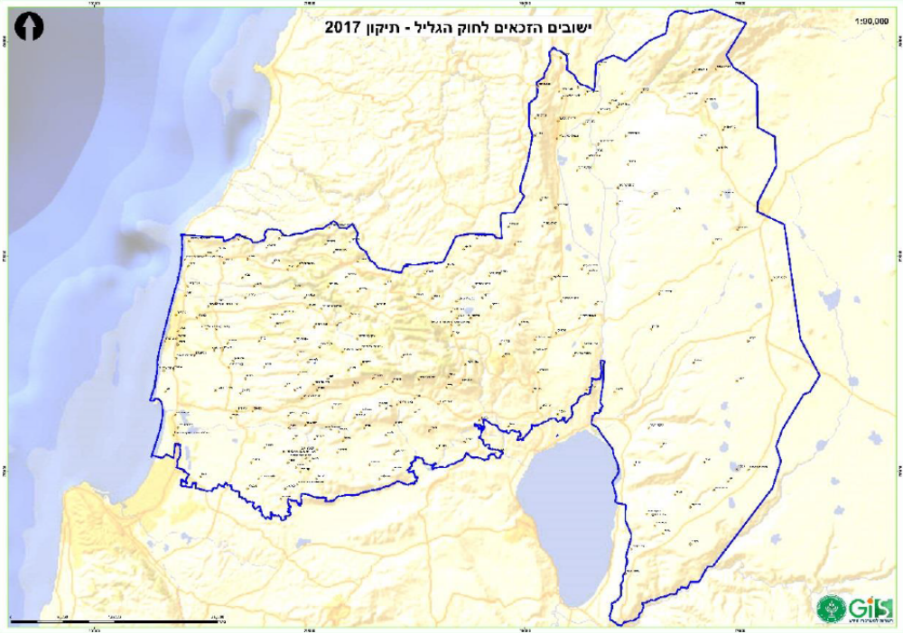

יצחק שמיר גד יעקובי אריאל שרון
ראש הממשלה שר הכלכלה והתכנון שר התעשיה והמסחר
חיים הרצוג
נשיא המדינה

הודעה למנויים על עריכה ושינויים במסמכי פסיקה, חקיקה ועוד באתר נבו - הקש כאן

הודעה למנויים על עריכה ושינויים במסמכי פסיקה, חקיקה ועוד באתר נבו - הקש כאן

* פורסם ס"ח תשמ"ח מס' 1234 מיום 12.1.1988 עמ' 22 (ה"ח תשמ"ז מס' 1842 עמ' 279). ת"ט ס"ח תשמ"ח מס' 1259 מיום 27.7.1988 עמ' 166. תוקן ס"ח תש"ן מס' 1302 מיום 29.1.1990 עמ' 50 (ה"ח תש"ן מס' 1964 עמ' 40) – תיקון מס' 1. ס"ח תשנ"ב מס' 1388 מיום 18.3.1992 עמ' 130 (ה"ח תשנ"ב מס' 2095 עמ' 99) – תיקון מס' 2 (תוקן ס"ח תשנ"ג מס' 1406 מיום 7.1.1993 עמ' 19 (ה"ח תשנ"ג מס' 2143 עמ' 2) – תיקון מס' 2 (תיקון) בסעיף 24 לחוק הסדרים במשק המדינה (תיקוני חקיקה להשגת יעדי התקציב), תשנ"ג-1992). ס"ח תשנ"ג מס' 1406 מיום 7.1.1993 עמ' 18 (ה"ח תשנ"ג מס' 2143 עמ' 2) – תיקון מס' 3 בסעיף 23 לחוק הסדרים במשק המדינה (תיקוני חקיקה להשגת יעדי התקציב), תשנ"ג-1992. ס"ח תשנ"ג מס' 1428 מיום 28.7.1993 עמ' 142 (ה"ח תשנ"ג מס' 2177 עמ' 135) – תיקון מס' 4 בסעיף 25 לחוק הרשות לפיתוח הגליל, תשנ"ג-1993. ס"ח תשנ"ו מס' 1551 מיום 30.11.1995 עמ' 13 (ה"ח תשנ"ו מס' 2436 עמ' 154) – תיקון מס' 6. ס"ח תשנ"ח מס' 1645 מיום 15.1.1998 עמ' 93 (ה"ח תשנ"ח מס' 2650 עמ' 20) – תיקון מס' 7 בסעיף 45 לחוק להגברת הצמיחה והתעסוקה ולהשגת יעדי התקציב לשנת הכספים 1998 (תיקוני חקיקה), תשנ"ח-1998; תחילתו ביום 1.1.1998. ס"ח תשנ"ט מס' 1704 מיום 15.2.1999 עמ' 113 (ה"ח תשנ"ט מס' 2785 עמ' 230) – תיקון מס' 8 בסעיף 31 לחוק ההסדרים במשק המדינה (תיקוני חקיקה להשגת יעדי התקציב והמדיניות הכלכלית לשנת הכספים 1999), תשנ"ט-1999; תחילתו ביום 1.1.1999. ס"ח תשס"ג מס' 1874 מיום 20.11.2002 עמ' 72 (ה"ח הממשלה תשס"ג מס' 9 עמ' 152) – תיקון מס' 9. ס"ח תשס"ח מס' 2123 מיום 27.12.2007 עמ' 98 (ה"ח הכנסת תשס"ח מס' 168 עמ' 268) – תיקון מס' 10; תחילתו ביום 1.1.2008. ס"ח תשס"ח מס' 2139 מיום 18.3.2008 עמ' 256 (ה"ח הממשלה תשס"ח מס' 335 עמ' 16, 167) – תיקון מס' 11. ס"ח תשע"ז מס' 2631 מיום 4.4.2017 עמ' 624 (ה"ח הכנסת תשע"ז מס' 681 עמ' 80) – תיקון מס' 12; ר' סעיפים 6, 7 לענין תחילה והוראת שעה. 6. (א) תחילתו של חוק זה ביום י"ד בטבת התשע"ח (1 בינואר 2018) (להלן – יום התחילה). (ב) על אף האמור בסעיף קטן (א), תחילתו של סעיף 2(ה)(2) ו-(3)(א) לחוק העיקרי, כנוסחו בסעיף 2 לחוק זה, לעניין בעל מכסה שאינו יצרן חדש – ביום כ"ח בטבת התשפ"ב (1 בינואר 2022); בסעיף קטן זה, "בעל מכסה" ו"יצרן חדש" – כהגדרתם בסעיף 1 לחוק העיקרי, כנוסחו בסעיף 1(4) לחוק זה. 7. (א) בסעיף זה – "בעל משק לול לייצור פטימים" ו"המנהל" – כהגדרתם בסעיף 1 לחוק העיקרי, כנוסחו בסעיף 1 לחוק זה; "חליף" – מי שהיה זכאי לתשלום סובסידיה לפי חוק זה כחליף עד יום י"ז באדר התשע"ז (15 במרס 2017) אילו היה מייצר פטימים בפועל. (ב) לבעל משק לול לייצור פטימים במרום הגליל או למי שהוא חליפו, המתגורר מגורי קבע במקום הכליל, יינתן מענק בעבור השנים 2018 עד 2020 בלבד; גובה המענק בעבור כל שנה כאמור לפי סעיף קטן זה יהיה בגובה הסובסידיה הממוצעת לייצור טון פטימים לשנת 2017, בהיקף של עד 50 טון פטימים, ואם בעל המשק כאמור הוא קיבוץ – בהיקף של עד 500 טון פטימים או בהיקף המכסה שנקבעה לו לשנת 1992, לפי הגבוה; מענק לפי סעיף קטן זה לא יעלה על הסובסידיה לה היה זכאי בעל משק הלול לייצור פטימים בשנת 2017 אילו היה מייצר פטימים בפועל. (ג) המענק לפי סעיף קטן (ב) ישולם כמענק חד-פעמי לא יאוחר מיום ח' בתמוז התשע"ח (2 ביולי 2018), אלא אם כן הודיע המנהל לפני המועד האמור שהמענק ישולם ביותר מתשלום אחד במהלך שנת 2018. (ד) סעיף זה יעמוד בתוקפו עד יום כ"ג בטבת התשע"ט (31 בדצמבר 2018).

